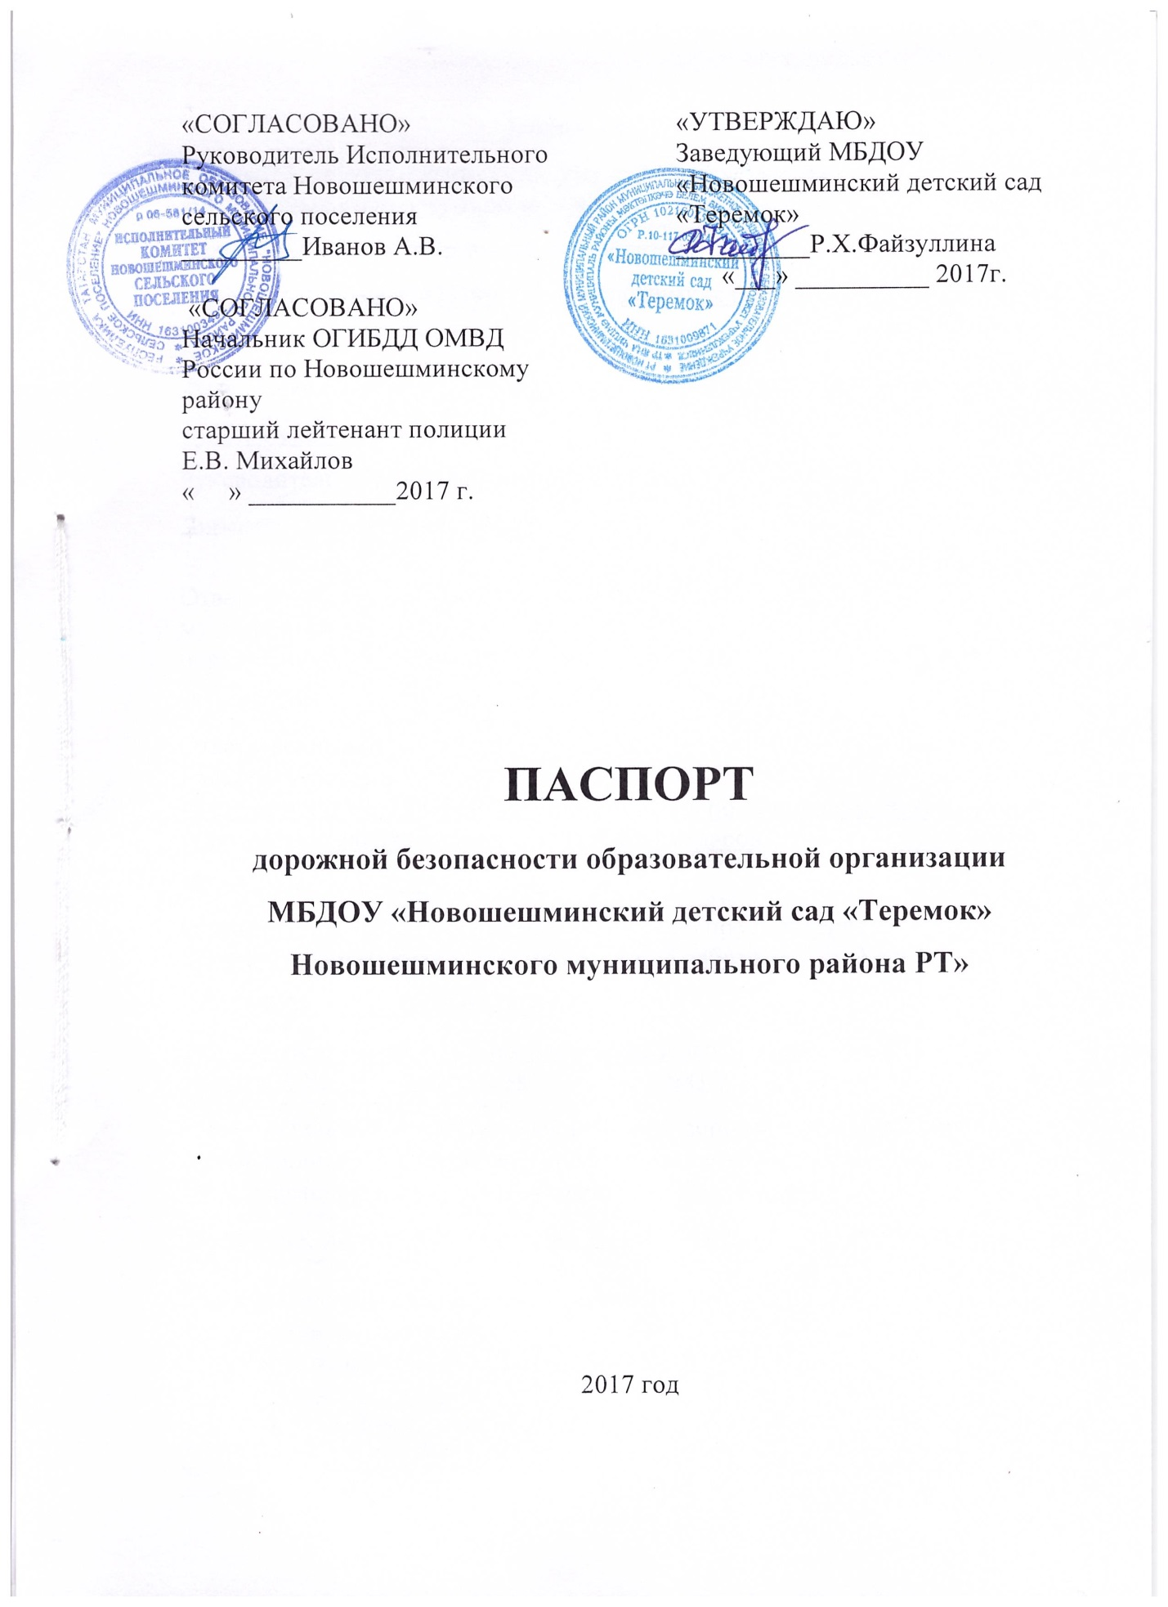

Общие сведения
МБДОУ «Новошешминский детский сад «Теремок» Новошешминского муниципального района Республики Татарстан»
(Полное наименование образовательной организации)
Тип образовательной организации - образовательное учреждение
Юридический адрес:423190, РТ, Новошешминский район, с. Новошешминск, ул. Советская, дом 82б
Фактический адрес: 423190, РТ, Новошешминский район, с. Новошешминск, ул.Советская, дом 82б
Руководители образовательной организации:
Директор (заведующий) Файзуллина Резеда Харисовна тел. 89196828923
(фамилия, имя, отчество) (телефон)
(884348)-22172
Ответственные работники
муниципального органа
образования зам. начальника отдела образования Улитин А.Б.
(должность) (фамилия, имя, отчество)
8843482-22-04 89179018820
(телефон)
Ответственные от
Госавтоинспекции
Инспектор по ПБДД ОГИБДД ОМВД России по Новошешминскому району старший лейтенант полиции А.М. Сатдаров
(должность) (фамилия, имя, отчество)
89372878352 (884348)-23206
(телефон)
Ответственные работники за мероприятия по профилактике
детского травматизма медицинский работник Хоснуллина И.М.
(должность) (фамилия, имя, отчество)
8989274862434______(884348)-22172
(телефон)
Руководитель исполнительного комитета Новошешминского СП
Иванов А.В. 89872293581 (884348)22008
(фамилия, имя, отчество) (телефон)
Руководитель или ответственный работник дорожно - эксплуатационной
организации, осуществляющей содержание улично - дорожной сети (УДС)∗ Новошешминское сельское поселение (884348)22008
(фамилия, имя, отчество) (телефон)
Алексеевск дорстрой Ахметшин Д. (884348)23244 89377753061
(фамилия, имя, отчество) (телефон)

Руководитель или ответственный работник дорожно-эксплуатационной организации, осуществляющей содержание технических средств организации дорожного движения (ТСОДД)* Иванов А.В. 89872293581 (884348)22008
Количество обучающихся (учащихся, воспитанников)- 38 человек
Наличие уголка по БДД да
(если имеется, указать место расположения)
Наличие класса по БДД нет
(если имеется, указать место расположения)
Наличие автогородка (площадки) по БДД нет

Наличие автобуса в образовательной организации нет
(при наличии автобуса)
Владелец автобуса нет
(ОО, муниципальное образование и др.)

Режим работы ДОУ:
07 час. 00 мин. – 17 час. 30 мин. (период)

Телефоны оперативных служб:
Пожарная часть
01, 8(84348) 2-30-01 РТ. с Новошешминск. ул. Советская д. 60
Полиция (дежурная часть)
02, 8(84348) 2-26-73 РТ. с Новошешминск. ул. Советская д 58.
Скорая помощь.
03, 8(84348) 2-29-93 РТ. с Новошешминск. ул. Майская д 8.
Газовая служба (диспетчер)
04, 8(84348) 2-27-61 РТ. с Новошешминск. ул. Парковая д. 9
Электросети (диспетчер) 8(84348) 2-28-75
Приемная Главы Новошешминскогомуниципального района РТ
8(84348) 2-20-07
Справочная 8(84348) 2-21-02
Автовокзал 8(84348) 2-40-00
Отдел образования Новошешминского муниципального района РТ
8(84348) 2-27-02

Содержание

- План-схема образовательной организации (сокращение – ОО).
1. Район расположения образовательной организации, пути движения транспортных средств и детей (обучающихся).
2. Организация дорожного движения в непосредственной близости от образовательной организации с размещением соответствующих технических средств организации дорожного движения, маршруты движения детей и расположение парковочных мест.
3. Пути движения транспортных средств к местам разгрузки/погрузки и рекомендуемые безопасные пути передвижения детей по территории образовательной организации.

Дорожно-эксплуатационные организации, осуществляющие содержание УДС и ТСОДД, несут ответственность в соответствии с законодательством Российской Федерации (Федеральный закон «О безопасности дорожного движения» от 10 декабря 1995 г. № 196-ФЗ, Кодекс Российской Федерации об административных правонарушениях, Гражданский кодекс Российской Федерации)

